**Universidad Sergio Arboleda**

**Escuela de Ciencias Exactas e Ingeniería**

**Programa Ciencias de la Computación e Inteligencia Artificial**

**Asignatura Ingeniería de Software**

**Anti Fake News**

**Especificación de Requisitos**

Versión: 0100

Fecha: 23/11/2021

**HOJA DE CONTROL**

| **Proyecto** | <Anti Fake News> | | |
| --- | --- | --- | --- |
| **Producto de Trabajo** | Especificación de Requisitos | | |
| **Autor** | * Juan Pablo Blanco * Valentina Franco * Emmanuel Mora * Rubén Nuñez * Jofre Oliveros * Jonathan Torres * Juan Tarazona | | |
| **Versión/Edición** | 0100 | **Fecha Versión** | 22/11/2021 |
| **Aprobado por** | William Frasser Acevedo | **Fecha Aprobación** | 232021 |
|  |  | **N.º Total de Páginas** |  |

REGISTRO DE CAMBIOS

| **Versión** | **Causa del Cambio** | **Responsable del Cambio** | **Fecha del Cambio** |
| --- | --- | --- | --- |
| 0100 | Versión inicial | Fake news team | 22/11/2021 |
|  |  |  |  |
|  |  |  |  |

CONTROL DE DISTRIBUCIÓN

| **Nombre y Apellidos** |
| --- |
| Emmanuel Mora Mosquera |
| Juan Pablo Blanco Marquez |
| Valentina Franco Suarez |
| Rubén Alexis Nuñez Montaña |
| Jofre Oliveros Gavidia |
| Jonathan Torres |
| Juan Carlos Tarazona |

Contenido

**Introducción** **4**

**Propósito** **4**

**Alcance** **4**

**Documentos Referenciados** **4**

**Definiciones, abreviaciones y acrónimos** **5**

**Ejecución de Casos de pruebas** **5**

**Ejecución de Casos de prueba 1** **5**

**Evidencia ejecución de caso 1** **6**

**Ejecución de Casos de prueba 2** **7**

**Evidencia ejecución de caso 2** **8**

**Ejecución de Casos de prueba 3** **9**

**Evidencia ejecución de caso 2** **10**

**Ejecución de Casos de prueba 4** **11**

**Evidencia ejecución de caso 4** **12**

## Introducción

En el presente documento se exponen todas y cada una de las anotaciones correspondientes a las actividades realizadas para determinar el estado del funcionamiento del prototipo del proyecto. Por tal motivo se puede visualizar el seguimiento detallado de pruebas realizadas a las funcionalidades del sistema de anti fake news con el fin de registrar los avances en la implementación de requisitos funcionales del sistema.

## Propósito

El propósito de este documento es mostrar las ejecuciones y resultados de los diferentes aspectos que conforman el prototipo de anti fake news que funciona mediante aprendizaje supervisado, y analiza noticias de política colombiana.

## Alcance

Con los casos de prueba se busca verificar que el propósito principal del proyecto sea cumplido, sin que haya alteraciones o problemas a la hora de realizar pruebas en la vida real.

## Documentos Referenciados

En este apartado se muestran los documentos necesarios para la realización y la buena documentación de los casos de pruebas donde están documentos ajenos y otros documentos de nuestra autoría.

Utilizamos el documento de metodología scrum para saber cómo fue la división de trabajo y el orden de realización de cada tarea, para así saber perfectamente el paso a paso del software, conociendo como es el significado de cada parte de la ejecución (Oliveros, 2021).

También con la ayuda de nuestro documento de requisitos, conocemos si nuestra aplicación funciona con todas las características que debe cumplir para saber si su creación ha sido completamente correcta (Oliveros, 2021).

El documento de documentación y pruebas es usado para conocer con más precisión como se tiene que hacer el desarrollo correcto de este escrito(Suarez, 2003).

Con el documento que habla de la forma más eficaz de asegurar la calidad del producto software conocemos aplicaciones adicionales que se le pueden agregar a nuestro proyecto tanto en el desarrollo de las pruebas como luego de ser probadas, tanto terminado como cuando se esté mejorando, para así lograr que sea siempre cien por ciento funcional y la calidad del producto sea cada vez mejor(iti).

Finalizamos con el manual del testing de software que nos permite saber como mostrar y describir las imágenes de las ejecuciones y los resultados, demostrando que hacen y cuáles aplicaciones están llevando a cabo (tecnología-información).

## Definiciones, abreviaciones y acrónimos

* API Interfaz de programación de aplicaciones: Definiciones y protocolos que sirven para el desarrollo e implementación del software que conforman una o más aplicaciones.
* CP Caso de prueba: Es un paso a paso de la ejecución y resultados que se crean con base en los requerimientos de software.
* Falla: Defecto, falta o incumplimiento de lo previamente establecido.
* Bot: Software que funciona con Inteligencia Artificial y que realiza funciones imitando al ser humano.
* Twitter: Red social que permite la comunicación de usuarios por medio de publicaciones, me gusta, comentarios y compartidos.

## Ejecución de Casos de pruebas

Primero el usuario debe estar registrado en Twitter, debe poseer una cuenta de lo contrario no podrá mencionar al bot para que analice la noticia; Si el usuario ya posee una cuenta, puede mencionar al bot en una publicación que esté relacionada con política colombiana, luego de que el usuario vea un tweet y tenga dudas, puede mencionar nuestro bot, luego de mencionar al bot este le generará un mensaje el cual será “Esta noticia está siendo analizada”, la noticia será enviada a un modelo de machine learning el cual clasificará la noticia entre veras, falsa u opinión, luego de que el modelo clasifique la noticia, le devolverá la noticia clasificada.

## Ejecución de Casos de prueba 1

| **Caso de prueba** | Extraer | | | | |
| --- | --- | --- | --- | --- | --- |
| **Identificador caso de prueba** | CP1_Extraer | | | | |
| **Tipo de prueba** | Desempeño | | | | |
| **Función probar** | Se probará la función correspondiente de detectar los tweets en los que se menciona la cuenta de twitter del bot. | | | | |
| **Objetivo** | Extraer la información de la noticia en que la cuenta es mencionada y emitir una respuesta. | | | | |
| **Descripción** | El propósito del caso es verificar las funcionalidades del Bot frente a la verificación de una noticia. | | | | |
| **Criterios de éxito** | Visualizar que el Bot citar correctamente la noticia en la que fue mencionado. | | | | |
| **Criterios de falla** | Que no se muestre en la cuenta del Bot la publicación en la que fue mencionada. | | | | |
| **Precondiciones** | * El usuario debe tener una cuenta en Twitter * El Bot debe estar en correcta ejecución*.* | | | | |
| **Perfil del usuario** | Mencionar al Bot donde surja una duda sobre la veracidad de una noticia relacionada con política colombiana | | | | |
| **Necesidades para el caso de prueba** | Cuenta de Twitter creada. | | | | |
| **Autor** | Juan Pablo Blanco | | | | |
| **Fecha de creación** | 22/11/2021 | | | | |
| **Flujo del caso de prueba** | **No paso** | **Usuario del sistema** | **No paso** | **Sistema** | **Resultado obtenido** |
| 1 | Entra a publicación de dudosa procedencia. | 1 | Para este paso el sistema no emite aún respuesta | Visualización detallada de la noticia. |
| 2 | Menciona la cuenta del Bot en dicha publicación. | 2 | Extrae la información de la publicación. | Visualización en consola de la información de la noticia. |
| **Post condiciones** | El sistema se encuentra preparado para el análisis de la información. | | | | |

## Evidencia ejecución de caso 1

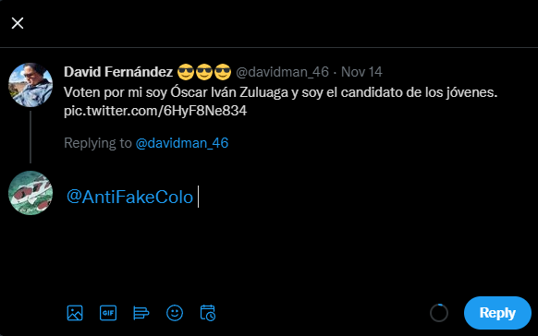

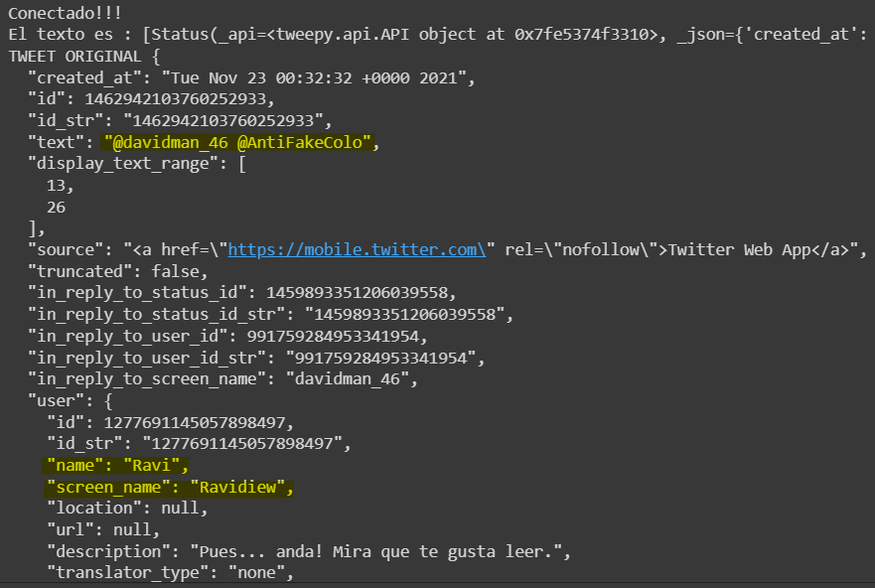

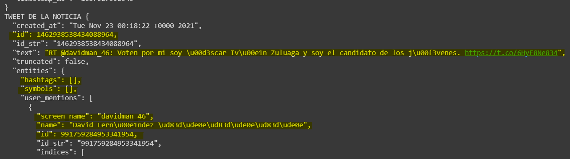

## Ejecución de Casos de prueba 2

| **Caso de prueba** | Corrector ortográfico | | | | |
| --- | --- | --- | --- | --- | --- |
| **Identificador caso de prueba** | CP2_CorrectorOrtografico | | | | |
| **Tipo de prueba** | Desempeño | | | | |
| **Función probar** | Se probará la precisión y exactitud del corrector ortográfico | | | | |
| **Objetivo** | Evaluar el desempeño del corrector ortográfico | | | | |
| **Descripción** | Mediante un array de palabras mal escritas, se evaluará la exactitud con la que el corrector ortográfico corregirá dichas palabras | | | | |
| **Criterios de éxito** | El corrector corrigió con éxito al menos cuatro de las cinco palabras | | | | |
| **Criterios de falla** | Las palabras fueron corregidas de manera incorrecta | | | | |
| **Precondiciones** | * La entrada del array no puede ser nula * Debe de haber un diccionario de palabras cargado | | | | |
| **Perfil del usuario** | No aplica | | | | |
| **Necesidades para el caso de prueba** |  | | | | |
| **Autor** | Emmanuel Mora Mosquera | | | | |
| **Fecha de creación** | 22/11/2021 | | | | |
| **Flujo del caso de prueba** | **No. Paso** | **Administrador** | **No.**  **Paso** | **Corrector** | **Resultado obtenido** |
| 1 | Se ingresa el array de prueba | 1 | Recibe el array y analiza las palabras en él | Entrega las correcciones con los mejores candidatos para corregir |
| 2 | Se introduce el array en el corrector ortográfico |  |  |
| **Post condiciones** | Entrega al bot el tweet sin errores ortográficos | | | | |

## Evidencia ejecución de caso 2

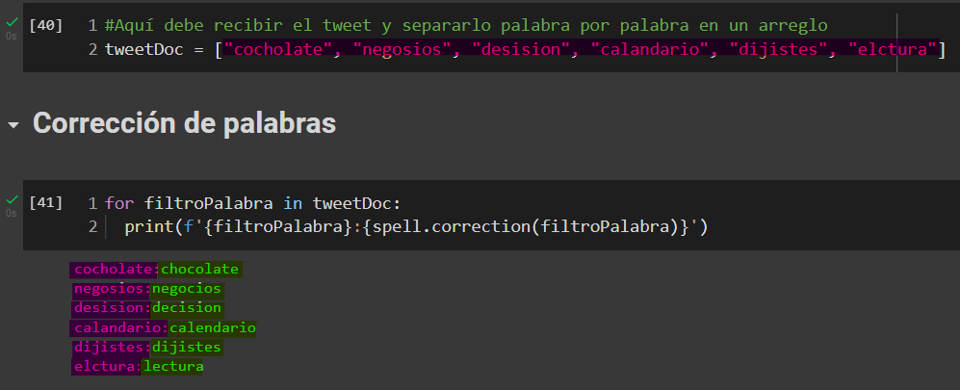

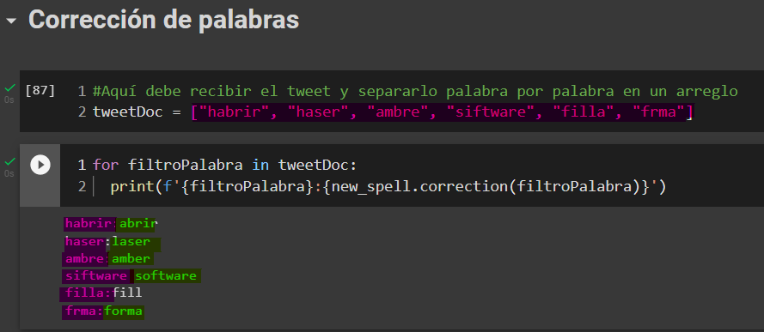

## Ejecución de Casos de prueba 3

| **Caso de prueba** | enviar respuesta | | | | |
| --- | --- | --- | --- | --- | --- |
| **Identificador caso de prueba** | CP3_responder | | | | |
| **Tipo de prueba** | Desempeño | | | | |
| **Función probar** | Se probará la función correspondiente de dar una respuesta, vía twitter, del análisis realizado del contenido de una publicación de twitter. | | | | |
| **Objetivo** | Enviar una respuesta (Noticia falsa,noticia veraz u opinión) a los usuarios de twitter | | | | |
| **Descripción** | El propósito del caso es verificar el correcto uso de las APIs de Twitter para la extracción de la información d | | | | |
| **Criterios de éxito** | Dar una respuesta correcta al usuario de twitter. | | | | |
| **Criterios de falla** | No poder determinar efectivamente la veracidad de una noticia.  No poder enviar la respuesta al usuario vía twitter | | | | |
| **Precondiciones** | * Haber analizado el texto correspondiente a la noticia. * El Bot debe estar en correcta ejecución*.* | | | | |
| **Perfil del usuario** | Ver el perfil de la cuenta del bot | | | | |
| **Necesidades para el caso de prueba** | Cuenta de Twitter del bot y del usuario creada . | | | | |
| **Autor** | [Jofre Eduardo Oliveros Gavidia](mailto:jofre.oliveros01@correo.usa.edu.co) | | | | |
| **Fecha de creación** | 22/11/2021 | | | | |
| **Flujo del caso de prueba** | **No paso** | **Usuario del sistema** | **No paso** | **Sistema** | **Resultado obtenido** |
| *1* | *El usuario ingresa al perfil de la cuenta del bot* | *2* | *El usuario busca la publicación de la cuenta del bot, donde indica si la noticia es veraz* | *Hay tres posibles resultados :*   1. *Noticia veraz* 2. *noticia Falsa* 3. *Opinión* |
| **Post condiciones** | *Dar respuesta a la noticia que sigue en la cola*. | | | | |

## Evidencia ejecución de caso 2

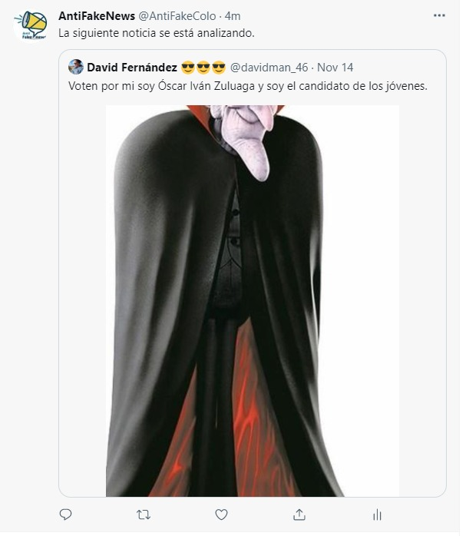

## Ejecución de Casos de prueba 4

| **Caso de prueba** | Web | | | | |
| --- | --- | --- | --- | --- | --- |
| **Identificador caso de prueba** | CP4_Web | | | | |
| **Tipo de prueba** | Desempeño | | | | |
| **Función probar** | Se probará las funcionalidades del sitio web. | | | | |
| **Objetivo** | Implementar un sitio web que permita mantener informado al usuario sobre el Bot. | | | | |
| **Descripción** | El propósito del caso es verificar el funcionamiento del sitio web | | | | |
| **Criterios de éxito** | Visualizar el sitio web. | | | | |
| **Criterios de falla** | Error en el despliegue del sitio web. | | | | |
| **Precondiciones** | * La página debe haber sido desplegada | | | | |
| **Perfil del usuario** | Navegar en el sitio web del Bot | | | | |
| **Necesidades para el caso de prueba** | Link del sitio web en la descripción de la cuenta. | | | | |
| **Autor** | Juan Pablo Blanco | | | | |
| **Fecha de creación** | 22/11/2021 | | | | |
| **Flujo del caso de prueba** | **No paso** | **Usuario del sistema** | **No paso** | **Sistema** | **Resultado obtenido** |
| 1 | Entra al link de la descripción | 1 | Recibe usuario en el sitio web | Visualización del sitio web |
| **2** | Visualiza el estado del Bot | **.** | **...** | **...** |
| **Post condiciones** | Opinar sobre el funcionamiento del Bot. | | | | |

## Evidencia ejecución de caso 4

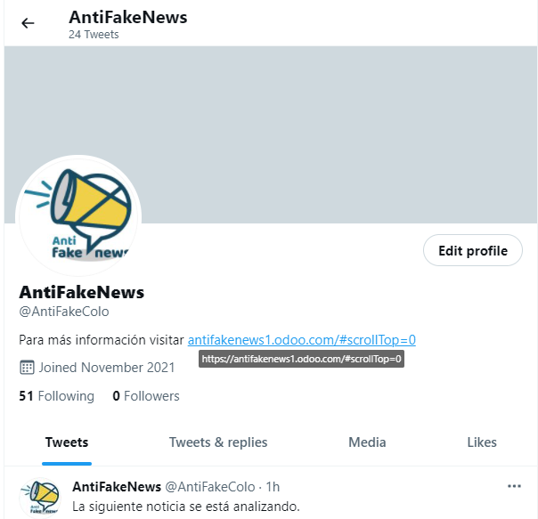

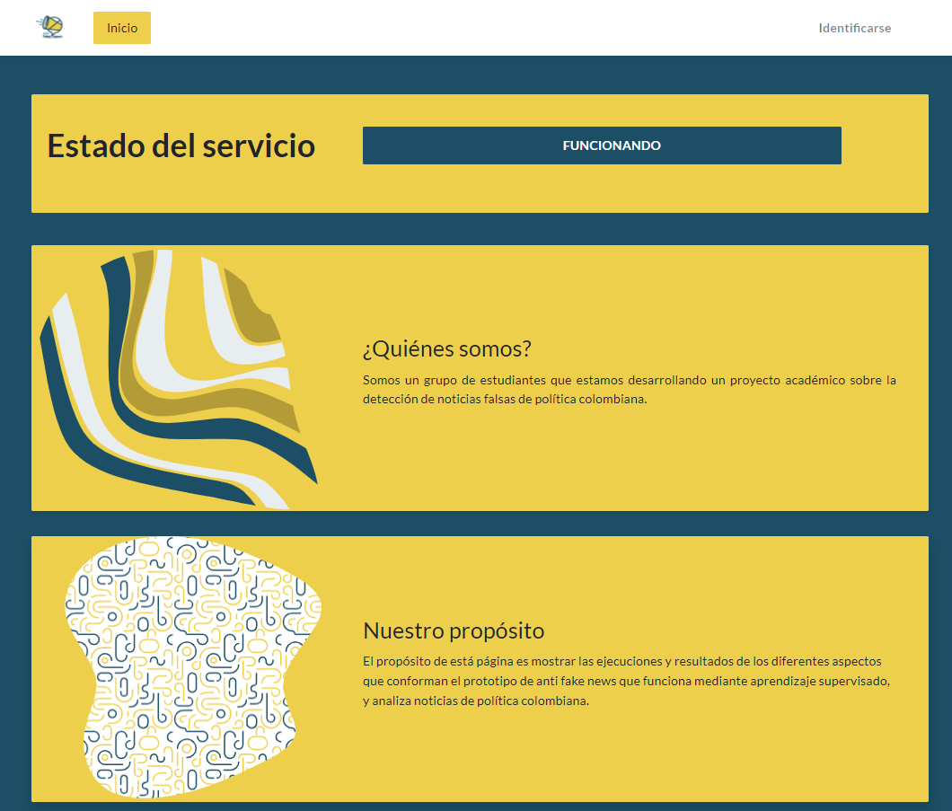

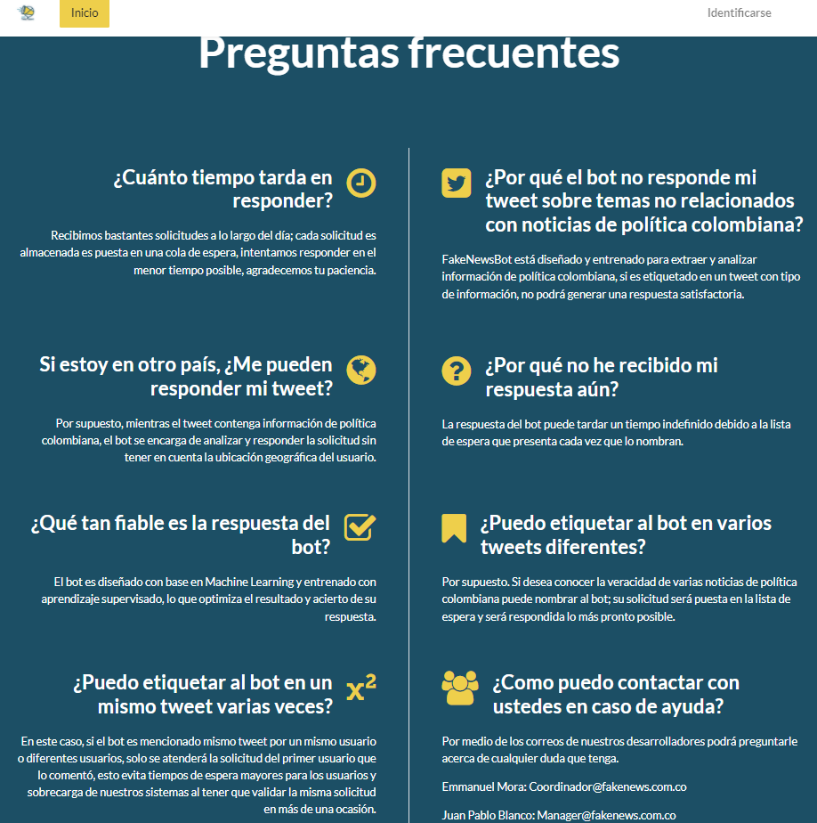

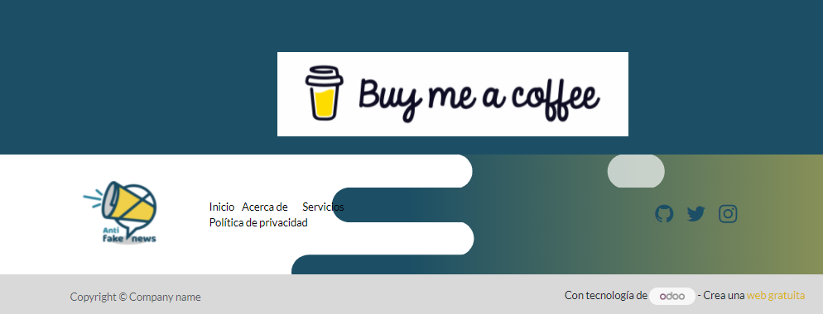

* 1. ***Referencias***

Oliveros, J. Torres, J. Franco, V. Tarazona, J. Mora, E. Nuñez, R. Blanco, J. (2021). Documento metodología Scrum, U. Sergio Arboleda, Bogotá.

Oliveros, J. Torres, J. Franco, V. Tarazona, J. Mora, E. Nuñez, R. Blanco, J. (2021). DOCUMENTO DE TRABAJO ERQ_Especificacion_Requisitos 2021-3, U. Sergio Arboleda, Bogotá.

Suarez P, Fontela C. (2003). Documentación y pruebas

(s. f). iti. La forma más eficaz de asegurar la calidad del producto software. <https://www.iti.es/servicios/calidad-de-software/pruebas-de-software/>

(s. f). tecnologías-información. Cómo hacer testing de Software Manual. <https://www.tecnologias-informacion.com/testingmanual.html>

(s. f). GCF Global. ¿Qué es Twitter y para qué sirve?. <https://edu.gcfglobal.org/es/como-usar-twitter/que-es-twitter-y-para-que-sirve/1/>

(s. f). Definicón.de. Definición de falla. <https://definicion.de/falla/>

(s .f). B12admark. ¿Qué es un bot y para qué sirve?. <https://agenciab12.com/noticia/que-es-bot-para-que-sirve>

(s. f). Grupo Carricay. ¿Qué son los casos de prueba?. <https://medium.com/grupo-carricay/qu%C3%A9-son-los-casos-de-pruebas-4893799b5b84>

(s. f). Xataka. API: Qué es y para qué sirve. xataka.com/basics/api-que-sirve